在已经想好专利内容的基础上，上网查看专利的撰写格式，撰写自己的专利（word版）。

和各自的指导老师确认专利作者的信息，填写《广东工业大学专利申请审批表》，抽时间找专利的第一发明人签字，其中，技术联系人写自己的指导老师，电话和邮箱留学生自己的信息。

下附样板：☑

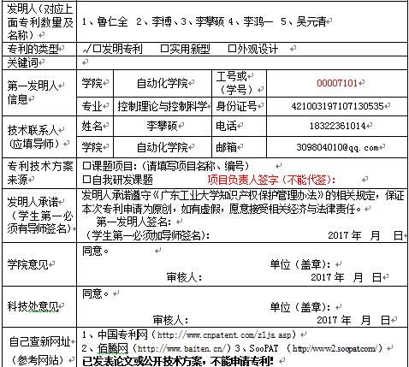



签字后，将上面的审批表打印，一式三份，先后去工二227，行政楼科技处张应春老师那里签字盖章。留科技处和学院（工二227）各一份，自己留底一份。



向学校提交电子版专利申请：发明人专利申请电子版提交网址办事大厅



向代理机构提交电子档案：代理机构有两个，北京集佳和广信君达、广州粤高。具体提交方式分别为：

北京集佳，登录集佳立案网站http://gzunitalen.mikecrm.com/3khAYgr，按照网站提供的交底书模板填写，并提交。

广信君达：将审批表和技术交底书（专利word原始版）一并发给广信君达联系人：[dlp221@163.com](mailto:dlp221@163.com)。

广州粤高http://vpn1.yogoip.com:8032/web/app/patent/ytXeu97Hf

至此，专利提交已全部完成，等待代理机构回复。